1. **证明**
2. **上机实验**
3. **基于SVD的PCA**
4. 数据中心化处理

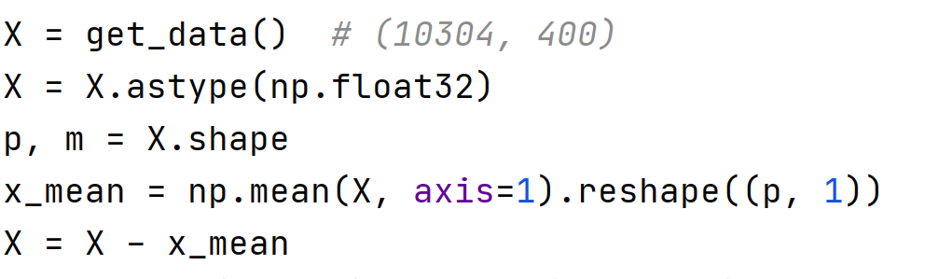

1. 基于SVD计算

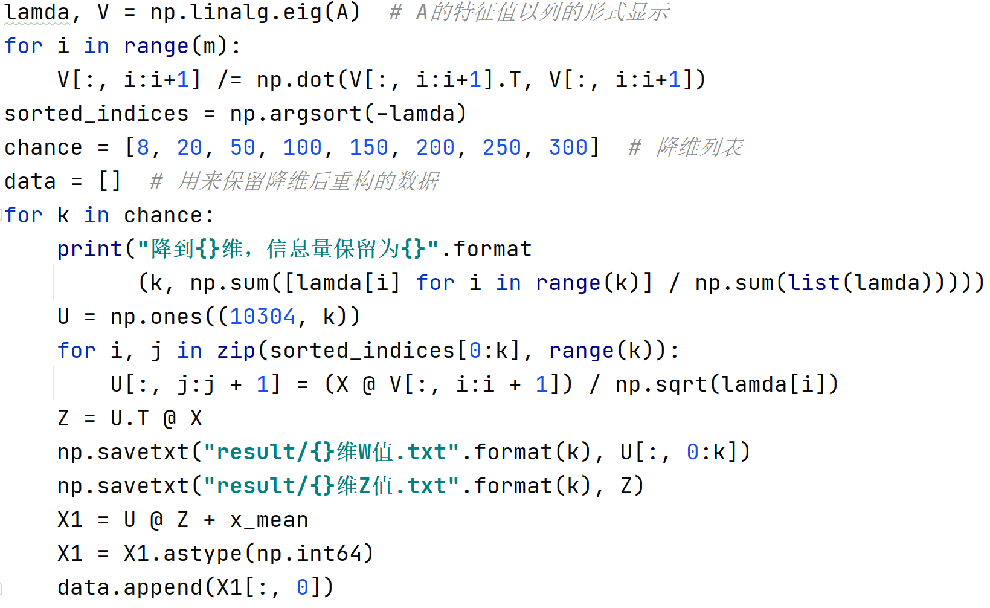

将重构回去的数据保存在data中

1. 结果

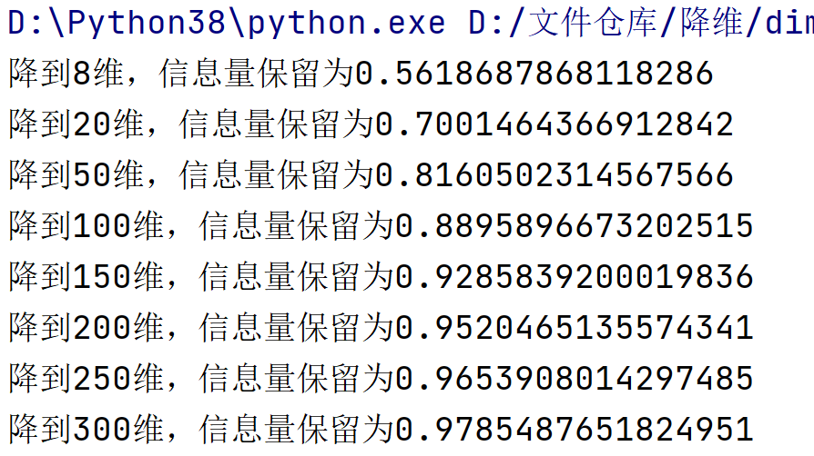

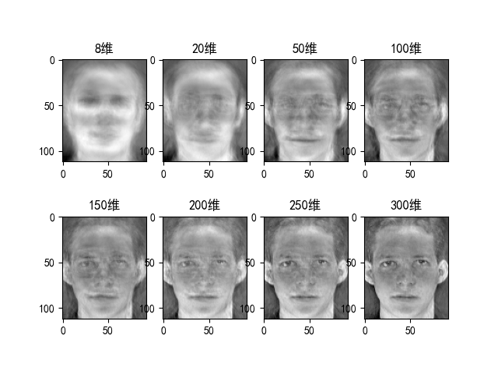

由图可以看出，图片在降到八维时只保留了56%的信息量，重构效果不好，在信息量保留85%以上时，图片可以看得比较清楚，在信息量保留95%时，图片与原图基本相同。

存储的Z和W看附件。

1. **最大似然PCA**
2. **主要代码**

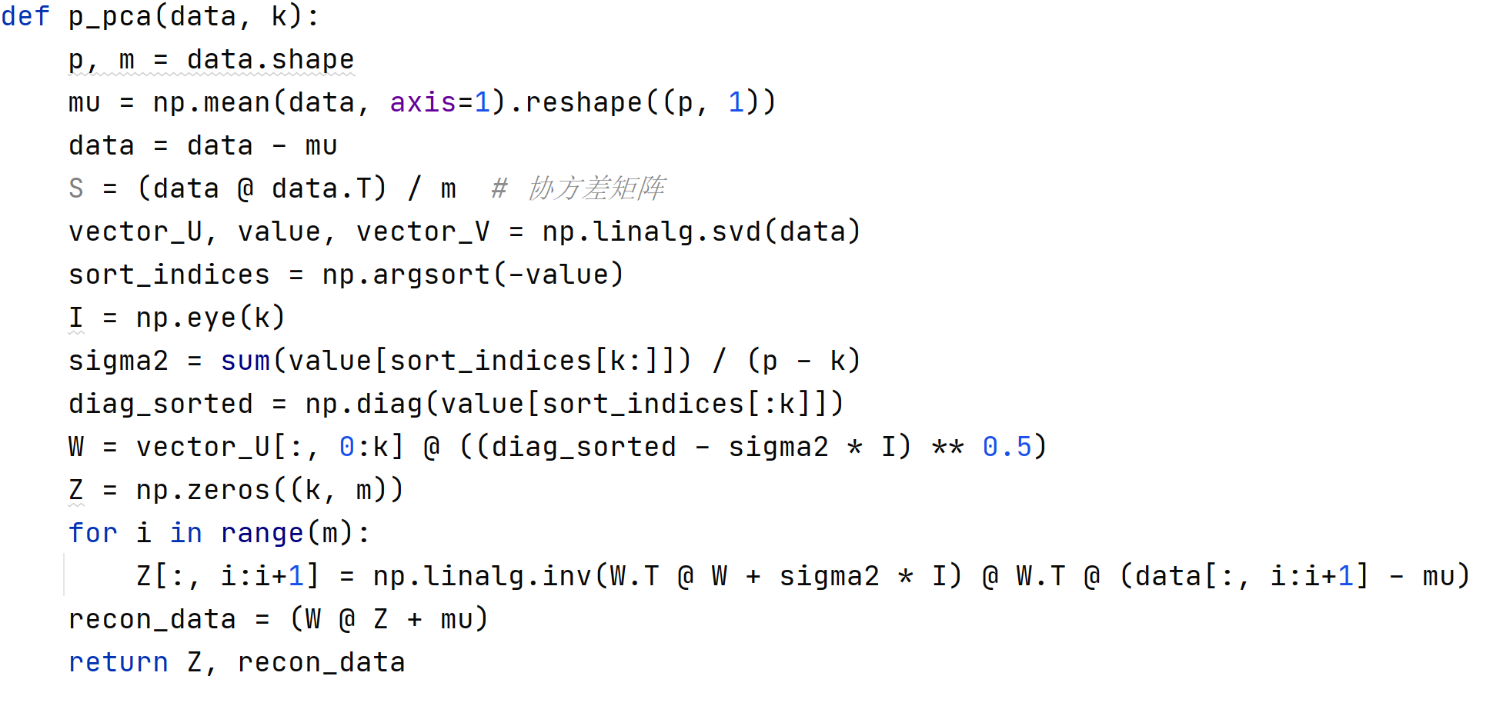

1. **结果**

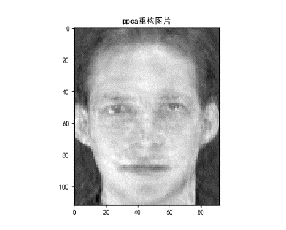

此图是信息量保存为90%时，可以看出重构效果还不错

1. **基于EM算法的PCA**
2. **主要代码**

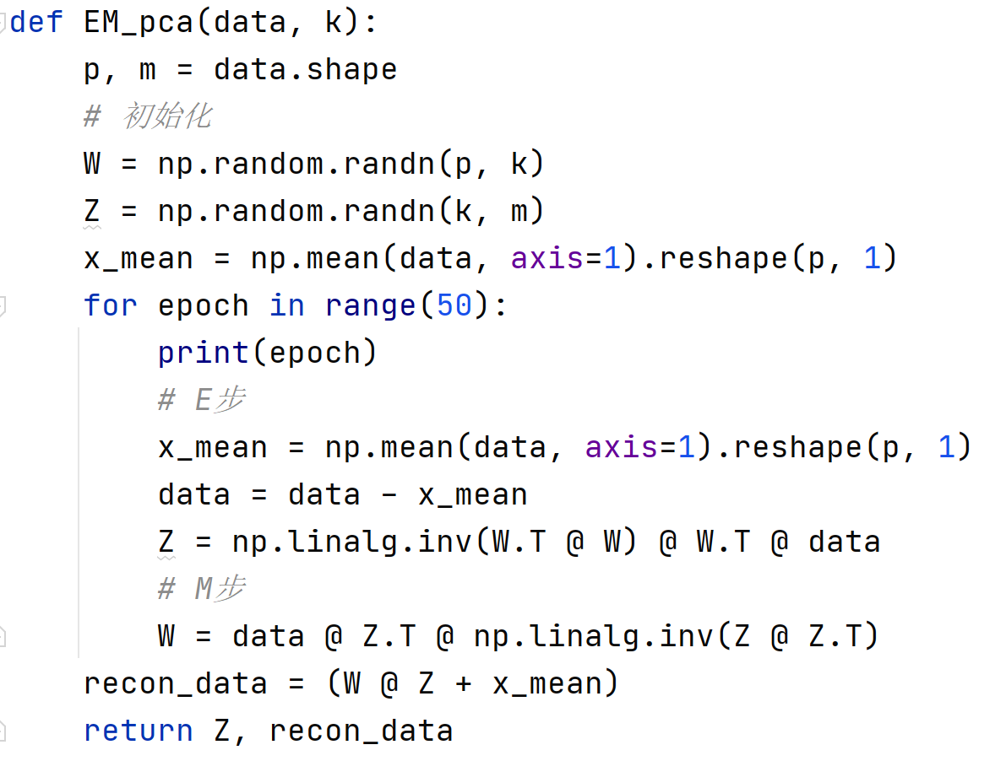

1. **结果**

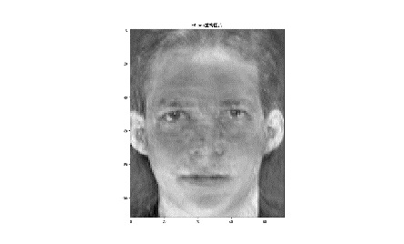

此图也是在信息量保留90%时重构的结果，可以看出与原图只有很小的差距